乱港病毒们慌了

原创 有里儿有面 [有理儿有面](javascript:void(0);)

**有理儿有面**

微信号 youli-youmian

功能介绍 你说是不是

2020-04-06[原文](https://mp.weixin.qq.com/s?__biz=Mzg3MjEyMTYyNg==&mid=2247490455&idx=1&sn=f776b5802dfbe4aea4b8feb3fa2cc666&chksm=cef54fe2f982c6f4ac31b5e8dabbb59e0d6b31c8612a018b78bae28e3bb5c90d4b5acecb12ae&scene=27#wechat_redirect&cpage=79) 发表于

收录于合集



上月18日，针对美国长期无理打压中国媒体驻美机构，尤其是3月初无端驱逐了60名中国驻美记者的霸凌行为，中国进行了正当合理的必要反制，其中要求《纽约时报》、《华尔街日报》、《华盛顿邮报》年底前记者证到期的美籍记者要在4天内向外交部新闻司申报名单，在 10 天内交还记者证，并不得在中国、包括港澳地区继续从事记者工作。

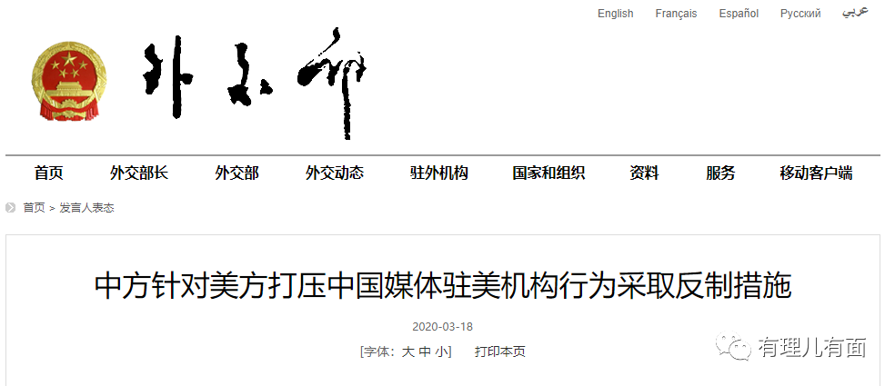

看到中国的反制措施包括限制美媒在港澳活动，特别是在香港活动，长期祸乱香港的美西方反华势力坐不住了，这是为什么呢？

其实原因很简单，从去年六月延续至今的修例风波，作为幕后黑手的美国，一直打着“新闻自由”的幌子，利用掌控新闻话语权的优势，对黑衣暴徒的打砸烧抢行为视而不见，选择性地编造、报道各种假象，操纵媒体一边在国际上鼓噪中国“打压”香港的“民主与自由”，一边向不明就里的香港民众不停灌输西方制度的“美好”，真可谓是植入香港社会的乱港病毒。

如今中国的反制，给面对病毒侵袭的香港，加了一道硬核隔离，这让乱港病毒们慌了。它们当然不甘心，还在想着通过强迫香港特区政府保障所谓的“新闻自由”，来保障它们的“感染自由”。

按照美国务院的指示，美国驻港总领馆指定新闻发言人哈维·塞诺维茨（Harvey Sernovitz）就急着联络特区政府相关部门和新闻界，表达美方的立场，并到处搜集反制措施中“被制裁记者不得在港澳从事新闻工作”的落实情况，好评估事态是否影响他们的乱港计划。

同时，美国驻港总领馆又玩起“施压”的老把戏，向特首办、保安局、入境处等部门指手画脚，表达自己的“质疑”：认为出入境政策属香港本地事务，且“外国记者可否在港工作”涉及新闻自由，特区政府应自行决定，不受中央政府干扰。并举出很荒谬的理由，认为美国政府在经贸问题上将香港和中国内地区别对待，特区政府也应区别对待香港和内地的新闻采访事务云云。

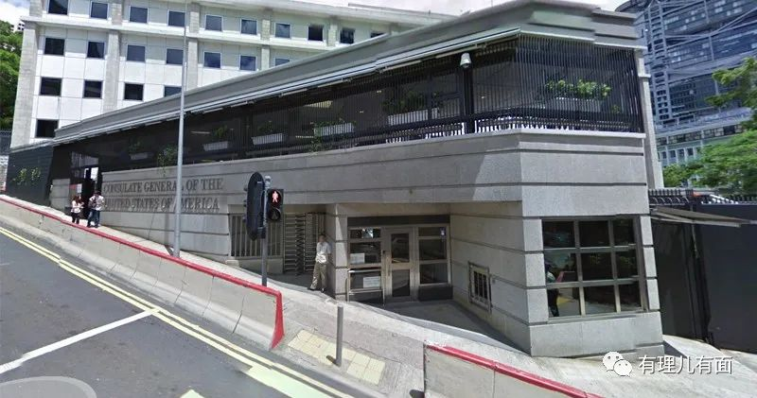

对于美国驻港总领馆的这个脑回路，其实外交部驻港公署在驳斥香港外国记者会（FCC）发表关于禁止三家美媒记者在港澳工作“反映一国两制被严重侵蚀”的谬论时，就已经说得很清楚，中国的反制措施是中央政府依据“一国两制”和基本法享有的外交事权，合法合理合情，驻港总领馆真应该好好读读基本法，准确理解“一国两制”，而不是妄想通过长臂管辖以新闻自由为名干涉中国内政。

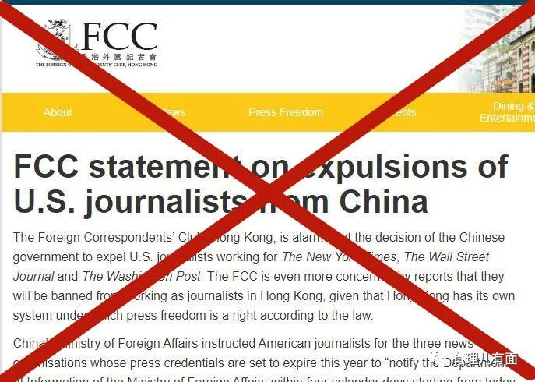

据悉，美国驻港总领馆总领事史墨客还召集英、加、澳、新四国的驻港官员及媒体等开会，企图拉几个小弟一起叫嚣，壮壮自己的声势。

史墨客在会上抱怨《纽约时报》等媒体的“公正与客观”有“公认”，中国的反制是对美国的报复，更是对新闻自由的“打压”，特朗普和蓬佩奥对中国制裁美媒一事“感到震惊”。

呵呵，是长期霸凌世界习惯了，这回被打上七寸，有点不知所措了吧。



史墨客资料图

据说在会上，“五眼联盟”国家代表对“带头大哥”进行了有效安抚和强烈支持，并接受史墨客的提议，要在近期向香港特首林郑月娥递交联名信，说辞还是老一套，认为制裁美国媒体损坏了香港的国际金融中心地位和新闻自由、法治精神等核心价值，影响了世界对香港“一国两制”的信心，希望特区政府能帮忙推动中国取消制裁。史墨客还“义愤填膺”地表示，总领馆要按照所谓《香港人权与民主法案》要求收集中央政府“插手”香港事务的“证据”，视情推出制裁措施，并将继续引导媒体污名化中国，通过渲染“病毒源自中国”来将疫情责任嫁祸中国。

另据纽约时报报道，特朗普政府官员正就中国反制“造成”两国新闻机构的新冲突、要加大报复中国加强了讨论，不过，随着国内疫情愈演愈烈，特朗普因应对不力而饱受批评，却有点自顾不暇了。

这不，“五眼联盟”国家代表参完会后，转脸就私下有了个共识，认为此次媒体制裁本可避免，这是美国一开始先犯错的结果。美国急于联合致信特区政府，估计是担忧部分涉嫌为美国情报机构作掩护的在内地和香港的媒体机构，因公开登记而暴露。但作为盟友，必须得挺“大哥”一把。

如果史墨客知道小弟的议论，不知道会不会像周星驰电影中那个对不上对联的对穿肠一样呕出几十两血。

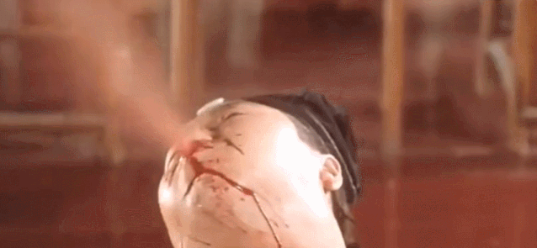

除了美国，英国反华政客也想刷个存在感。其议员凯瑟琳·韦斯特、大卫·奥尔顿以及前港督彭定康等人，已联名致信外交大臣拉布，强烈要求英国外交部以“最清晰、最强硬”的态度，反对中国“驱逐”美国记者、“破坏”新闻自由的行为。

此外，奥尔顿还同几个反华政客与外交国务大臣艾哈迈德商讨，想要与美国制定联合应对措施，说是要防止中国将反制扩大至英国新闻机构和记者，并尽快推出英版的“人权问责法案”，为制裁中国提供“法律依据”，还想争取联合国的支持，在国际框架下就“破坏新闻、言论自由”与中国谈判。

中国只是对等反制了几家美国媒体，就让英国的那些反华病毒体会到唇亡齿寒的感觉，也不知道它们在新冠疫情中是不是已经开始“群体免疫”，能否熬过去也是个未知数。

对了，还有菜菜子当局这个跳梁小丑，其“外交”官员吴钊燮不久前表示，欢迎被制裁的美国媒体在台湾设立驻点，这什么都想碰瓷的做法，估计会接到美国粑粑一个大白眼，自己体会吧。

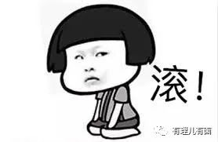

美国没想到对中国媒体驻美机构进行的政治打压，会遭到中国正当且硬气的对等反制，更没想到自己操控媒体在香港问题上对中国妖魔化的伎俩被打在七寸上。正像中国媒体评论的那样，美国的“傲慢与偏见都不是正义，霸凌欺蛮终不能得逞”，其在插手中国事务上的恶劣表演进一步让人们看清，美方自我标榜的“新闻自由”是何等虚伪。

乱港病毒是该慌了，随着中国“防疫”措施的加强，相信这里没有你们生存的土壤！

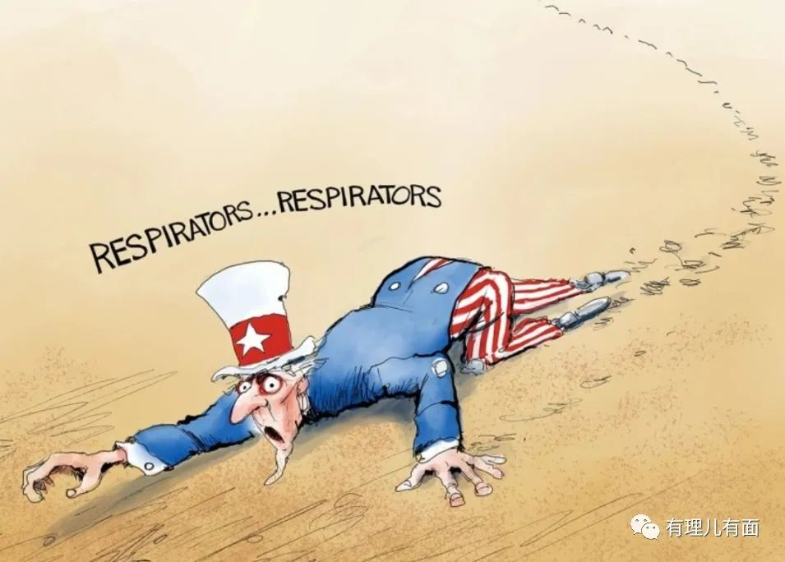





**关注公众号：**

**有理儿有面**

**理   性｜   揭   秘｜   探   讨**







有里儿有面

**微信扫一扫赞赏作者** **赞赏**

已喜欢，对作者说句悄悄话

取消

**发送给作者**

**发送**

最多40字，当前共字

 人赞赏

上一页 1/3 下一页

长按二维码向我转账

受苹果公司新规定影响，微信 iOS 版的赞赏功能被关闭，可通过二维码转账支持公众号。

### 精选留言

用户设置不下载评论